附件：

疫情防控考生健康承诺书

姓 名： 第 考场 准考证号：

我承诺在参加鄂托克前旗公开招募雇用工作人员和公安协警笔试，本人严格执行《鄂托克前旗新型冠状病毒感染的肺炎疫情防控指挥部通告》有关要求，做好自我健康管理，身体健康。本人愿意承担上述承诺所产生的一切后果，直至承担相关法律责任。

承诺人：
身份证号：
承诺时间：2021年 月 日
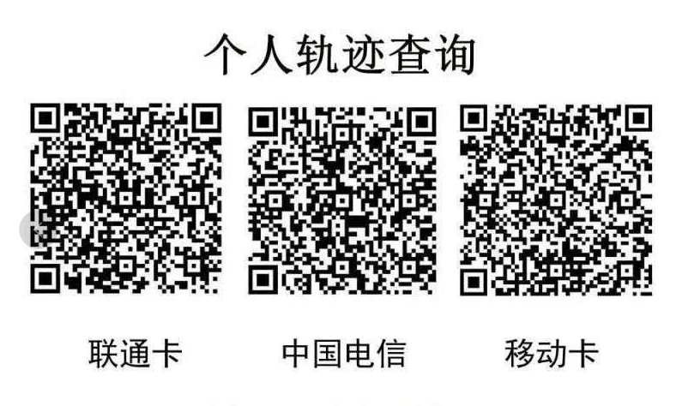
请在2021年1月19日进入考区前扫描并保存当日个人轨迹查询记录，以备进入考区检查。

